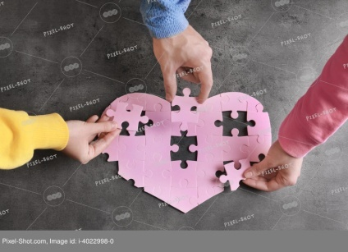
Роль пазлов в развитии детей.

Пазлы - это многофункциональный материал для развити
я ребенка.
◊ Развивают мелкую моторику. Малыш берет детали пазлов пальчиками, перекладывает их, перебирает, собирает в целостную картину. Это и есть воздействие на уровне мелкой моторики. Ее развитие играет огромную роль для развития многих навыков ребенка.
◊ Развитие логического мышления. Прежде, чем положить деталь в то или иное место, ваше чадо размышляет. И чем больше головному мозгу ребенка давать возможности так размышлять, тем лучше.
◊ Развитие пространственного и абстрактного мышления. Это одна из главных характеристик пазлов. Они способствуют тому, что малыш учится представлять предмет, картину в пространстве, не видя ее перед глазами. Таким образом у ребенка развивается фантазия, когда он способен придумывать что-то или представлять то, чего в данный момент нет перед ним.
◊ Учат пониманию того, что все в этом мире состоит из частей, деталей. И если их собрать вместе, правильно подобрать одну к другой, то получится реальный предмет.
◊ Развивают понятие больше-меньше. То есть существуют пазлы, где частей мало или много.
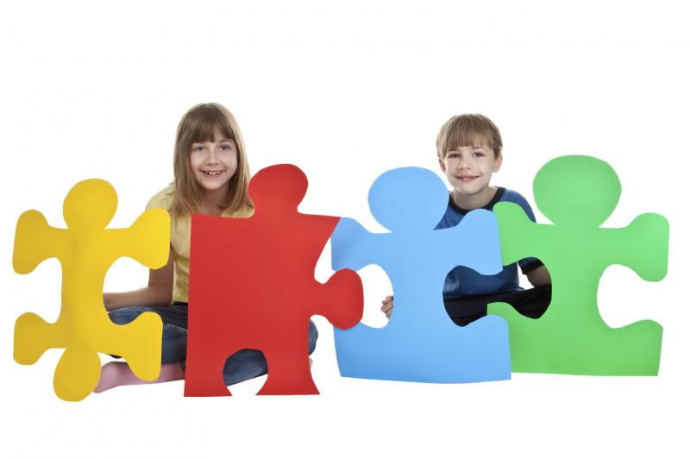
Развитие мозга ребенка зависит от действий и манипуляций в окружающем мире вокруг него. Игры пазлы для малышей предусматривают многие ключевые возможности. Дети учатся работать непосредственно с окружающей их средой и изменяют его форму и внешний вид, когда они работают с пазлами. Следует отметить, что многие из пазлов являются сложными и требуют повторных попыток для того, чтобы собрать их. Пазлы можно собирать вместе в группе, это сближает участников, это заставляет их думать, решать проблемы, принимать решения коллективно!

